6 июля - Всемирный день зоонозных заболеваний

Территориальный отдел по городу Симферополю и Симферопольскому району Межрегионального управления Роспотребнадзора по Республике Крым и городу Севастополю информирует, что ежегодно 6 июля во всем мире отмечается важная дата — Всемирный день зоонозных заболеваний. Этот день посвящен не только памяти о великом научном открытии, но и острой необходимости информировать население о рисках, связанных с инфекциями, передающимися от животных к человеку. Выбор даты не случаен: именно 6 июля 1885 года французский ученый Луи Пастер впервые в истории успешно ввел вакцину против бешенства 9-летнему мальчику Жозефу Мейстеру, спасши ему жизнь. Этот исторический момент стал первой победой человечества над смертельным вирусом и положил начало эре вакцинопрофилактики зоонозов.
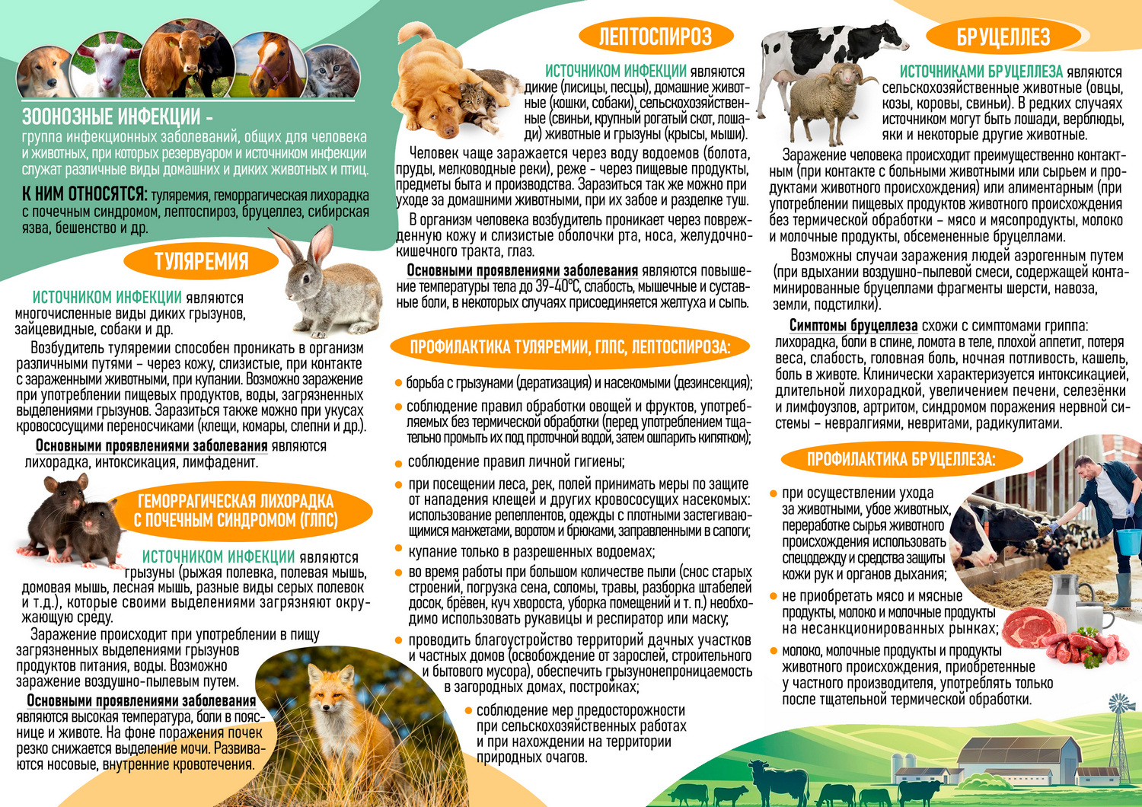
Что такое зоонозы и почему они опасны?
Зоонозные заболевания (зоонозы) — это обширная группа инфекционных болезней, возбудители которых способны поражать как животных, так и человека. На сегодняшний день известно более 150 таких заболеваний. Источником инфекции могут выступать дикие и домашние животные, птицы, грызуны, рептилии и насекомые. К наиболее известным и опасным зоонозам относятся бешенство, лептоспироз, токсоплазмоз, листериоз, туляремия, бруцеллез, сибирская язва, а также геморрагические лихорадки.
Опасность этих инфекций заключается в их разнообразии и тяжести последствий. Они могут вызывать широкий спектр заболеваний — от легких форм с незначительным недомоганием до тяжелых состояний, приводящих к серьезным осложнениям и даже летальному исходу. Заражение человека может произойти несколькими путями:
- Укус больного животного: Классический пример — бешенство.
- Употребление зараженных продуктов: Сырые или недостаточно термически обработанные мясо, молоко, яйца.
- Контактный путь: Через загрязненную почву, воду или при непосредственном контакте с больным животным или его биологическими выделениями.
- Трансмиссивный путь: Через укусы кровососущих насекомых (клещи, комары, блохи), которые являются переносчиками возбудителей.
Меры профилактики: как защитить себя и своих близких
Несмотря на серьезность угрозы, большинство зоонозных инфекций можно предотвратить. Роспотребнадзор и специалисты здравоохранения призывают соблюдать ряд простых, но эффективных правил:
- Личная гигиена. Мойте руки с мылом после каждого контакта с животными, работы на земле или контакта с сырыми продуктами животного происхождения.
- Здоровье домашних питомцев. Регулярно посещайте ветеринарного врача для осмотра и вакцинации ваших питомцев. Проводите своевременную дегельминтизацию и обработку от блох и клещей. Не допускайте свободного выгула домашних животных в потенциально опасных районах.
- Безопасное питание. Тщательно готовьте пищу. Все продукты животного происхождения должны проходить достаточную термическую обработку. Избегайте употребления сырого молока и мяса от непроверенных поставщиков. Не забывайте мыть овощи и фрукты перед едой.
- Борьба с переносчиками. Проводите дератизацию (уничтожение грызунов) и дезинсекцию (уничтожение насекомых) в жилых помещениях и на приусадебных участках.
- Осторожность с дикой природой. Не приближайтесь к диким животным, не пытайтесь их приручить или покормить. Если вас укусило дикое животное, немедленно обратитесь за медицинской помощью.
- Вакцинация. Это самая эффективная мера профилактики. Вакцинируйтесь против зоонозных инфекций (бешенство, клещевой энцефалит и др.), особенно если вы относитесь к группам риска (ветеринары, охотники, работники сельского хозяйства).
- Покупка продуктов. Приобретайте продукты питания только в установленных местах торговли, где они проходят ветеринарно-санитарный контроль.
- Защита на природе. При прогулках в лесу или парке одевайтесь правильно: используйте одежду с длинными рукавами и штанинами, заправляйте брюки в носки или сапоги. На голову надевайте капюшон или шапку. Используйте репелленты для обработки одежды.
Всемирный день зоонозных заболеваний — это повод напомнить о хрупком балансе между человеком и природой. Соблюдение этих правил поможет значительно снизить риск заражения и сохранить здоровье. Важно помнить: при появлении симптомов инфекционного заболевания (повышение температуры, слабость) необходимо незамедлительно обратиться к врачу и обязательно сообщить ему о возможном контакте с животными или употреблении подозрительных продуктов. Берегите себя и будьте здоровы!

